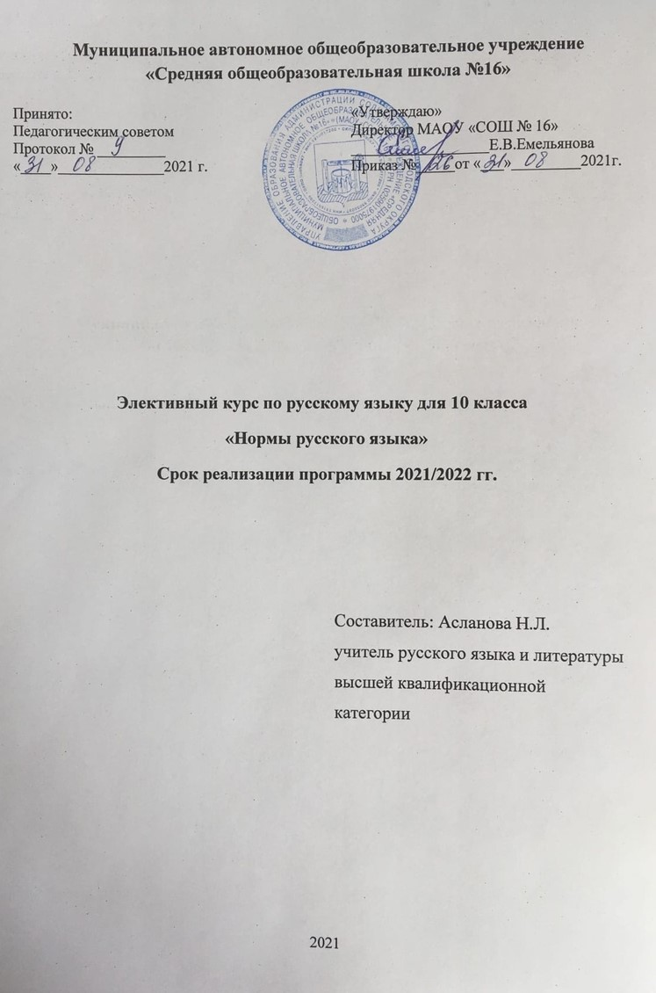
ПОЯСНИТЕЛЬНАЯ ЗАПИСКА

Элективный курс может быть использован в качестве обобщающего учебного курса по русскому языку для учащихся 10 классов любого профиля при подготовке к единому государственному экзамену (далее – ЕГЭ). Содержание курса опирается на знания, умения и навыки учащихся старших классов, сформированные в основной школе. Содержание программы предполагает расширение и углубление теоретического материала, позволяющее формирование практических навыков выполнения тестовых заданий на ЕГЭ. Вместе с тем курс даёт выпускникам средней школы целостное представление о богатстве русского языка, помогает использовать в повседневной практике нормативную устную и письменную речь.

ЦЕЛИ КУРСА: освоение учащимися 10 классов норм русского литературного языка, подготовка старшеклассников к выполнению заданий экзаменационной работы на более высоком качественном уровне, формирование устойчивых практических навыков выполнения тестовых и коммуникативных задач на ЕГЭ, а также пользования нормированной устной и письменной речью в различных сферах дальнейшей (послешкольной) жизни. Главная цель курса – обеспечить поддержку освоения содержания учебного предмета «Русский язык» учащимися средней школы, сформировать умения и навыки выполнения тестовых и коммуникативных заданий на уровне, позволяющем и учителю, и ученику прогнозировать положительные результаты выполнения экзаменационной работы в с учетом способностей и языковой подготовки обучающихся.
Задачи курса:
- совершенствование языковой грамотности учащихся, формирование умения выполнять все виды языкового анализа;
- дифференциация освоения алгоритмов выполнения тестовых и коммуникативных задач учащимися с разным уровнем языковой подготовки;
- обучение старшеклассников осознанному выбору правильных ответов при выполнении тестовых заданий;
- освоение стилистического многообразия и практического использования художественно-выразительных средств русского языка;

Программа элективного курса рассчитана на 34 часа (1 раз в неделю)

Материал программы предполагает использование его для расширения и углубления содержания учебного предмета «Русский язык» на базовом уровне.

Формы изучения курса, которые могут быть использованы в процессе освоения,
обусловлены его практической направленностью: работа с нормативными документами, с учебными пособиями по подготовке к ЕГЭ, с тестами и текстами, тренинг, практикум, ответы на поставленные вопросы как результат самостоятельного осмысления и решения лингвистических и коммуникативных задач, мини-исследования содержания и языковых средств конкретных текстов.

Последовательность освоения содержания предлагаемого курса обусловлена в основном композиционной структурой тестовых и коммуникативных заданий экзаменационной работы и логикой изложения учебного материала в примерной программе изучения русского языка в основной и средней школе.

Проектная деятельность учащихся может быть представлена разработкой мини-исследовательских работ (разработка и представление собственных алгоритмов выполнения конкретного задания, комплекса заданий).

Программа предполагает совершенствование умений и навыков, сформированных содержанием курса изучения русского языка в 5-10 классах, акцентируя внимание прежде всего на развитии умений и навыков выполнения заданий повышенной и высокой трудности. Элективный курс обеспечивает к концу его изучения овладение следующими умениями:

- умение оценивать речь с точки зрения языковых норм русского литературного языка (орфоэпических, лексических, словообразовательных, морфологических, синтаксических);
- умение применять знания по фонетике, лексике, морфемике, словообразованию, морфологии и синтаксису в практике правописания;
- умение соблюдать в речевой практике основные синтаксические нормы русского литературного языка;
- умение адекватно понимать информацию (основную и дополнительную, явную и скрытую) письменного сообщения (текста, микротекста).

СОДЕРЖАНИЕ ПРОГРАММЫ

Языковые нормы. Литературный язык. Нормированность речи. Типы норм . Словари русского языка. Словарь трудностей русского языка.
Орфоэпическая норма, основные правила орфоэпии. Акцентологическая норма (нормы ударения). Причины нарушения орфоэпических и акцентологических норм. Предупреждение ошибок на орфоэпическом уровне.
Лексическая норма. Лексическое и грамматическое значения слова. Лексическое многообразие лексики русского языка: омонимы, синонимы, антонимы, паронимы; общеупотребительная лексика и лексика ограниченного употребления; заимствованная лексика, устаревшие и новые слова. Фразеологизмы. Речевые ошибки на лексическом уровне, их предупреждение.

Грамматические нормы (словообразовательная, морфологическая, синтаксическая нормы).
Словообразовательная норма. Способы словообразования. Ошибочное словообразование. Предупреждение ошибок при словообразовании и словообразовательном анализе.
Морфологические нормы. Правила и нормы образования форм слов разных частей речи. Морфологический анализ слова. Грамматические и речевые ошибки на морфологическом уровне, их предупреждение.
Синтаксические нормы. Словосочетание. Виды словосочетаний. Построение словосочетаний. Лексическая сочетаемость слов в словосочетаниях.
Предложение. Порядок слов в предложении. Виды предложений. Грамматическая (предикативная) основа предложения. Подлежащее и сказуемое как главные члены предложения, способы их выражения. Простое и сложное предложения. Интонационная норма. Нормы согласования (правила согласования слов, согласование сказуемого с подлежащим, согласование определений с определяемым словом). Нормы управления. Построение предложений с однородными членами. Построение сложноподчиненных предложений. Нормы примыкания. Правильное использование деепричастного оборота. Синтаксическая синонимия. Правила преобразования прямой речи в косвенную. Типичные ошибки при нарушении синтаксических норм, их предупреждение.

Нормы письменной речи: орфографические и пунктуационные нормы.
Орфографическая грамотность. Использование алгоритмов при освоении орфографических правил. Трудные случаи русской орфографии: правописание –Н- и –НН- в суффиксах различных частей речи; правописание корней. Правописание приставок; правописание личных окончаний глаголов и суффиксов причастий настоящего времени; правописание суффиксов различных частей речи (кроме –Н-/-НН-); правописание НЕ и НИ; слитное, дефисное и раздельное написание омонимичных слов и сочетаний слов).
Пунктуационная грамотность. Использование алгоритмов при освоении пунктуационных норм. Трудные случаи пунктуации. Пунктуация в простом предложении: знаки препинания в предложениях с однородными членами, при обособленных членах (определениях, обстоятельствах); знаки препинания в предложениях со словами и конструкциями, грамматически не связанными с членами предложения. Пунктуация в сложных предложениях: в бессоюзном сложном предложении, в сложноподчинённом предложении; знаки препинания в сложном предложении с союзной и бессоюзной связью. Сложное предложение с разными видами связи.

Текст: структура, языковое оформление. Смысловая и композиционная целостность текста. Последовательность предложений в тексте. Разноаспектный анализ текста. Логико-смысловые отношения между частями микротекста. Средства связи предложений в тексте. Основная и дополнительная информация микротекста. Информационная обработка письменных текстов различных стилей и жанров.
Функционально-смысловые типы речи, их отличительные признаки. Предупреждение ошибок при определении типов речи.
Функциональные стили, их характеристика. Специфика отдельных стилей речи (произношение, словообразование, лексика и фразеология, морфология, синтаксис). Предупреждение ошибок при определении стиля текста, его фрагмента.

Изобразительно-выразительные средства языка. Выразительные средства лексики и фразеологии. Тропы, их характеристика. Стилистические фигуры.
Обобщающее повторение.

ТЕМАТИЧЕСКОЕ ПЛАНИРОВАНИЕ

№  п/п | Тематика курса | кол-во часов
 | 10 класс
1 | Литературный язык. Языковые нормы. Типы норм. Словари русского языка. | 1
2 | Орфоэпические нормы русского языка | 2
3 | Лексические нормы | 2
4 | Словообразовательные нормы. | 3
5 | Грамматические нормы. | 3
6 | Морфологические нормы и орфография | 12
7 | Синтаксические нормы и пунктуация | 11

КАЛЕНДАРНО-ТЕМАТИЧЕСКОЕ ПЛАНИРОВАНИЕ

№  занят. | Тема занятия | кол-во  час. | Дата
№  занят. | Тема занятия | кол-во  час. | план факт
1 | Литературный язык. Языковые нормы. Типы норм.  Словари русского языка | 1
2 | Орфоэпические нормы. Основные правила орфоэпии. Предупреждение ошибок на орфоэпическом уровне. | 1
3 | Орфоэпические нормы. Основные правила орфопии. Предупреждение ошибок на орфоэпическом уровне. | 1
4 | Лексическое значение слова. Многообразие лексики русского языка. Фразеология.  Речевые ошибки на лексическом уровне. | 1
5 | Изобразительно-выразительные средства языка. Выразительные средства лексики и фразеологии. Тропы (эпитет, метафора) | 1
6 | Тропы (сравнение, метонимия, синекдоха, ирония  и др.) Умение находить их в тексте. | 1
7 | Стилистические фигуры, их роль в тексте. | 1
8 | Морфологические нормы. Правила образования форм слов разных частей речи. | 1
9 | Грамматические и речевые ошибки на морфологическом уровне. | 1
10-11 | Грамматические и речевые ошибки на морфологическом уровне. Тренировочно-диагностическая работа по словообразованию и морфологии. | 2
12-13 | Использование алгоритмов при написании –Н- и –НН- в суффиксах разных частей речи. | 2
14-15 | Правописание корней и приставок. | 2
16-17 | Правописание личных окончаний глаголов и суф-фиксов причастий настоящего времени. | 2
18 | Правописание суффиксов различных частей речи  (кроме –Н- и –НН-). | 1
19 | Предупреждение ошибок при написании НЕ и НИ. | 1
20-21 | Слитное, дефисное и раздельное написание омони-мичных слов и сочетаний слов. | 1
22-23 | Тренировочно-диагностическая работа по проверке навыков орфографической грамотности. | 2
24 | Синтаксические нормы. Словосочетание,виды словосочетаний, их построение. Лексическая сочетаемость слов. | 1
25 | Предложение. Порядок слов в предложении. Грамматическая (предикативная) основа предложения. Подлежащее и сказуемое как главные члены предложения, способы их выражения. | 1
26 | Простые и сложные предложения. Односоставные предложения. Неполные предложения. | 1
27 | Интонационная норма. Нормы согласования (согласование сказуемого с подлежащим, согласование определений с определяемым словом) | 1
28 | Нормы управления. Построение предложений с однородными членами. Построение сложноподчи-ненных предложений. | 1
29 | Нормы примыкания. Правильное использование деепричастного оборота. Правила преобразования прямой речи в косвенную. | 1
30 | Синтаксическая синонимия. Тренировочно-диагностическая работа по теме «Синтаксические нормы» | 1
31 | Знаки препинания в простом предложении (с однородными членами предложения, при обособлении второстепенных членов предложения) | 2
32 | Знаки препинания в сложноподчиненных и бес- союзных предложениях | 1
33 | Знаки препинания в сложноподчиненных и бес- союзных предложениях | 1
34 | Итоговая зачетная работа (с само- и взаимопроверкой по окончании работы) | 1
Учебно – методическое обеспечение

- Таблицы
- Комплекты карточек
- Наборы текстов для практикумов и самостоятельной работы

Литература

1. Методическое пособие, изд. «Экзамен», серия «ЕГЭ. Практикум».

2. Методический анализ содержания и результатов ЕГЭ по русскому языку 2013 г.

3. Д.Э.Розенталь. Справочник по орфографии и пунктуации. Издание разных лет
8. Секреты хорошей речи. И.Б.Голуб, Д.Э.Розенталь. Издания разных лет.
9. Учебные пособия серии «ЕГЭ. 100 баллов», изд. «Экзамен».

Литература для учащихся

1. Исходные тексты, комментарии, упражнения и задания к ним.
2. Учебные пособия серии «ЕГЭ. Интенсивная подготовка».
3. Учебные пособия серии «ЕГЭ. 100 баллов» и др.
4. Учебные пособия серии «ЕГЭ. Вступительные испытания».
5. Учебные пособия серии «ЕГЭ. Тестовые задания

